DANS CE CADRE | Académie : Session :
 | Examen : Série :
 | Spécialité/option : Repère de l’épreuve :
 | Epreuve/sous épreuve :
 | NOM :
 | (en majuscule, suivi s’il y a lieu, du nom d’épouse)  Prénoms : |  | N° du candidat  (le numéro est celui qui figure sur la convocation ou liste d’appel)
 | Né(e) le :
NE RIEN ÉCRIRE | Appréciation du correcteur
 | Note :
Il est interdit aux candidats de signer leur composition ou d'y mettre un signe quelconque pouvant indiquer sa provenance.
BTS Assistance technique d’ingénieur
EPREUVE E.4 : Etude d’un système pluritechnologique

Sous épreuve : Vérification des performances mécaniques et électriques d’un système pluritechnologique | U42

Dossier Réponse

LIGNE DE TRI DE FEUILLES DE TOLES

Ce dossier comprend les documents DR1 à DR22

Temps conseillé | Lecture du sujet | 10 min
 | Partie A | 40 min
 | Partie B | 80 min
 | Partie C | 50 min

BTS Assistance Technique d’Ingénieur | Code : | Session 2015 | SUJET
EPREUVE U42 | Durée : 3h | Coefficient : 3 | Page DR1/22

Vérification des performances de la chaine d’énergie de la ligne de tri.

La ligne est constituée de 4 zones :

- Une zone DEPILAGE assurant 2 fonctions : d’une part, mettre à hauteur les feuilles de tôles, d’autre part, entraîner ces tôles.
- Une zone de CONTROLE assurant aussi la fonction convoyage.
- Une zone de TRI où un système d’éjection permettra le tri.
- Une zone d’EMPILAGE où nous allons retrouver les fonctions de convoyage et de mise à hauteur.

Remarque : les fonctions entraînement de la zone DEPILAGE et convoyage de la zone de CONTROLE sont, pour des questions de synchronisme, motorisées par le même actionneur.

schéma de la ligne :
Convoyage
Mise à hauteur

Zone de DEPILAGE
Zone de TRI
Zone de CONTROLE et de
Zone d’EMPILAGE des tôles bonnes
Système d’entrainement
Mise à hauteur
tôles empilées
tôles contrôlées
tôles bonnes
tôles entrainées
tôles rebutées
Zone d’EMPILAGE des tôles rebutées

Sens de défilement des tôles

BTS Assistance Technique d’Ingénieur | Code : | Session 2015 | SUJET
EPREUVE U42 | Durée : 3h | Coefficient : 3 | Page DR2/22

Description fonctionnelle de la ligne

otoréducteur accouplement astique pignon chaîne
Trier les feuilles de tôles
Dépiler les tôles
Mettre à hauteur les tôles
Entraîner les tôles
Contrôler les tôles
Faire défiler les tôles les unes à la suite des autres
Valider la conformité des tôles
Empiler les tôles
Entraîner les tôles
Mettre à hauteur les tôles
Trier les tôles
Dévier les tôles mauvaises
Laisser passer les tôles bonnes
Non étudié dans le sujet

Rouleaux presseurs en rotation

Convoyeur à bandes
M
+
él
+
Contrôle visuel
Commander la rentrée du
vérin qui incline la plaque
déviatrice
Convoyeur à bandes
Non étudié dans le sujet

Les études à mener concerneront les trois parties suivantes :

- en partie A, la vérification de la liaison d’alimentation électrique de la ligne de tri,

- en partie B, la vérification de la motorisation des fonctions entraînement de la zone DEPILAGE et convoyage de la zone de CONTROLE,

- en partie C, la vérification du système d’éjection.

BTS Assistance Technique d’Ingénieur | Code : | Session 2015 | SUJET
EPREUVE U42 | Durée : 3h | Coefficient : 3 | Page DR3/22

Partie A : Vérification de la liaison d’alimentation électrique de la ligne de tri
Au début du projet, le bureau d’étude de la société FRANPAC a caractérisé la ligne d’alimentation de la ligne de tri comme suit :
- Câble U1000R2V 4G 4 mm² : 3 conducteurs de phases et un conducteur de protection tous en cuivre de section S = 4 mm²
- Distance entre le coffret divisionnaire et la ligne de tri : l = 35 m
- Intensité d’emploi Ie = 35 A y compris l’empileuse.
- Chute de tension au niveau du coffret divisionnaire 2 %
- Intensité de court circuit présumée 5 000 A
- Protection de la liaison par le disjoncteur tripolaire Q5 de référence A9F94340 40 A courbe C : DT 1/12
- Le schéma de puissance simplifié de la distribution est représenté en DT 2/12.

Une modification du positionnement des machines conduit à une augmentation de la longueur du câble d’alimentation de 15 m qui au total mesure donc 50 m.
Il est donc nécessaire de vérifier cette liaison, cette vérification est importante compte tenu du schéma des liaisons à la terre utilisé (régime de neutre).

A1 Vérification de la chute de tension :

    - Est-il nécessaire de modifier la section du conducteur pour cette augmentation de longueur ? Justifier.
    - Vérification de la chute de tension admissible dans la liaison. Calculer la chute de tension
ΔV = R.Ie avec R, résistance d’un conducteur de phase, Ie, courant d’emploi, la résistivité du cuivre ρ = 1,76 ×10-8 Ω.m. Rappel R = ρ . l / S
En déduire le pourcentage de la chute de tension par rapport à la tension simple.

BTS Assistance Technique d’Ingénieur | Code : | Session 2015 | SUJET
EPREUVE U42 | Durée : 3h | Coefficient : 3 | Page DR4/22

    - Calculer la chute de tension cumulée au niveau de la ligne de tri et vérifier si elle est acceptable.

Chutes de tension autorisées
Types d’Installations | Eclairage | Autres usages (force motrice)
Alimentation par poste privé MT/BT | 6% | 8%

Vérification de la protection des personnes :

    - : En étudiant le document DT 2/12, donner le nom du schéma des liaisons à la terre (régime de neutre) et préciser la signification des lettres.

    - Citer, en argumentant, un avantage et un inconvénient de ce régime de neutre ?

    - Quel type d’appareil assure la protection des personnes en cas de deuxième défaut ?

BTS Assistance Technique d’Ingénieur | Code : | Session 2015 | SUJET
EPREUVE U42 | Durée : 3h | Coefficient : 3 | Page DR5/22

    - Déterminer le pouvoir de coupure du disjoncteur de protection Q5 (document DT 2/12 et DR 4/22) de la liaison coffret – ligne de tri. Convient-il ?

    - Un deuxième défaut apparait sur la ligne de tri, on se propose alors de vérifier le déclenchement du disjoncteur en calculant la valeur du courant de défaut.
La circulation du courant de défaut se fait comme sur le DT 3/12 : C’est le cas le plus difficile à détecter.
La valeur de ce courant peut se calculer par la formule suivante :
Id = 0.8.Uo/Zd, où Uo est la valeur de la tension entre phase et neutre et où Zd est l’impédance totale de la boucle de défaut : Voir DT 3/12 où Zd = 4.R avec R = 0.22 Ω
Valeur du courant de défaut :
    - A l’aide de la DT 4/12, Calculer le rapport I/In. Le déclencheur magnétique du disjoncteur va-t-il fonctionner ?

    - A l’aide des DT 1/12 et DT 4/12, choisir un disjoncteur qui assurera correctement la protection.

BTS Assistance Technique d’Ingénieur | Code : | Session 2015 | SUJET
EPREUVE U42 | Durée : 3h | Coefficient : 3 | Page DR6/22

Partie B : Vérification des caractéristiques des composants du système d’entraînement de la première partie de la ligne.

Ce système d’entraînement, existant, est composé d’un moto variateur mécanique qui entraîne le système de dépilage et la première partie du convoyeur.(Cf description fonctionnelle page DR3)

Le schéma et le dessin ci-dessous permettent de comprendre les lignes de transmission de puissance.

Pdép.
Dispositif de dépilage des tôles (absorbe 20 % de la puissance)

Motovariateur rendement = 0.82 | Psortie moteur | Accouplement élastique | Arbre de transmission

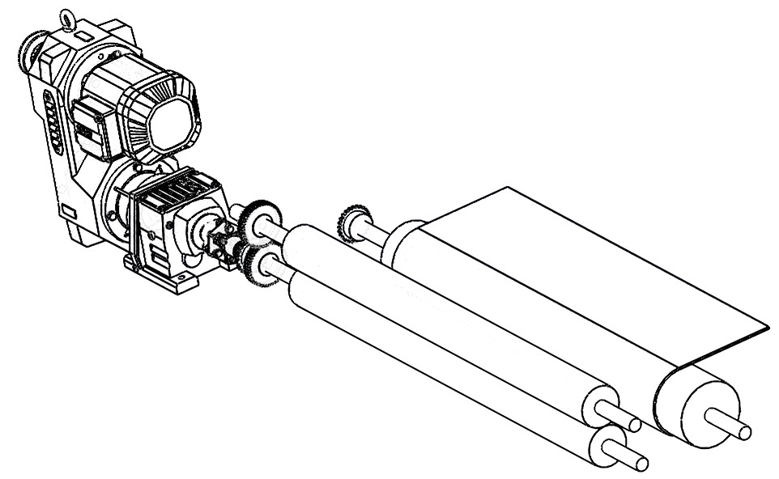Puissance absorbée pour les actions de dépilage
Pa

Accouplement Rigide
Transmission pignon chaîne
Réduction = 1
Rendement = 0.90
et de convoyage. Cette puissance a été mesurée Pa=1830 W

Convoyeur à bande sur rouleaux de diamètre 90mm
(absorbe 80 % de la puissance)

Pconv

Dispositif d’entrainement du système de dépilage des tôles

Bande transporteuse (Epaisseur 5mm)

Rouleau (Diamètre 90mm)

BTS Assistance Technique d’Ingénieur | Code : | Session 2015 | SUJET
EPREUVE U42 | Durée : 3h | Coefficient : 3 | Page DR7/22

B.1 Calcul de la nouvelle puissance nécessaire :
- On passe de 1 500 tôles à l’heure à 4 000 tôles à l’heure :

    - Calculer la vitesse de défilement des tôles pour la version actuelle et pour la version future ainsi que le gain de vitesse en pourcentage (%)

Les tôles sont positionnées comme suit :

100
Sens de défilement
810
780
Vitesse actuelle = Vitesse future =

Gain en % =

    - Sachant que la puissance développée par une force qui anime un solide en translation est P
= F.V, avec F la force nécessaire à la mise en mouvement de la tôle et V la vitesse de la tôle : Que peut- on dire de l’augmentation de puissance au niveau du convoyeur ?

    - La puissance électrique actuelle consommée par le moteur est de 1 830 W.

      - Calculer la puissance sortie moteur puis calculer la puissance actuelle fournie au convoyeur (Notée P1conv). Rappel : le convoyeur absorbe 80 % de la puissance du moteur et le rendement de la transmission pignon chaine est de 0,9. (voir DR 7/22)
Puissance sortie moteur = P1conv =

BTS Assistance Technique d’Ingénieur | Code : | Session 2015 | SUJET
EPREUVE U42 | Durée : 3h | Coefficient : 3 | Page DR8/22

      - Calculer la puissance future nécessaire au convoyeur (Notée P2conv).
Quel que soit le résultat trouvé en B.1.2 prendre 170% d’augmentation de puissance.
En tenant compte de l’étude précédente et d’une étude analogue sur le dépileur, nous arrivons à une nouvelle puissance utile du motoréducteur de 4 kW.

    - D’après la plaque signalétique, ci-dessous, donner la valeur de la puissance du motovariateur actuel. Convient-il pour la future cadence ? Justifier.
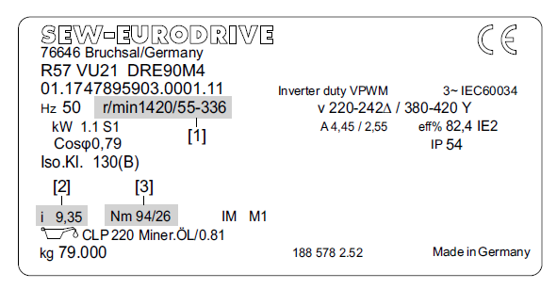
R47 VU31 DV132S6
01.1854353594.0214.
03
Hz 50 tr/min 1430/5- 85
kW 3 S1 cos φ0.82 Iso . KI. 130(B)
A 10.5/6.1
Pu = Justification :

B.2 Calcul de la nouvelle vitesse du motoréducteur :

Il est convenu de remplacer, pour des raisons d’efficacité, ce motovariateur à commande mécanique par un motoréducteur commandé par un variateur de vitesse. De ce fait, quel que soit le résultat précédent, prendre pour la vitesse de défilement des tôles V=0.97 m/s.

    - Calculer la fréquence de rotation (en tr/min) d’un rouleau entraîneur (DR 7/22).
Le diamètre d’un rouleau entraîneur est de 90 mm et l’épaisseur de la bande convoyeuse 5 mm.

BTS Assistance Technique d’Ingénieur | Code : | Session 2015 | SUJET
EPREUVE U42 | Durée : 3h | Coefficient : 3 | Page DR9/22

    - Sachant qu’entre le rouleau du convoyeur et la sortie du moto réducteur il y a une transmission pignon chaine de rapport 1, conclure quant à la fréquence de rotation du motoréducteur :

B3 Choix d’un moto réducteur :

Quels que soient les résultats trouvés précédemment prendre une puissance de 4kW et une fréquence de rotation de 185 tr/min.

    - Calculer le couple en bout d’arbre du motoréducteur :

    - En vous aidant de la démarche suivante, rechercher dans la documentation SEW Usocome DT 5/12 et DT 6/12, un motoréducteur pouvant convenir.
      - Sur le D T6/12, identifier le ou les types de moteurs pouvant convenir.
      - Indiquer le type de réducteur puis son rapport de réduction « i » .
      - A partir de l’exemple ci-dessous, donner la référence complète du motoréducteur.
Les références des moto-réducteurs SEW USOCOME sont construites de la façon suivante : R57 DRE 90 M4
Longueur et nombre de pôles du moteur Taille du moteur
Type de moteur Type de réducteur
Types de moteurs :

Réducteur :
Rapport de réduction « i » :
Référence complète :

BTS Assistance Technique d’Ingénieur | Code : | Session 2015 | SUJET
EPREUVE U42 | Durée : 3h | Coefficient : 3 | Page DR10/22

B.4 Contrôle des caractéristiques du moteur du moto réducteur :

    - Relever, dans le DT 6/12, uniquement les caractéristiques électriques du moteur, sachant que sa puissance nominale est de 4 kW et qu’il est alimenté sous 400 V.

    - Calculer la puissance absorbée par le moteur pour un fonctionnement au régime nominal. (Pleine charge η100%)

    - Calculer la valeur théorique du courant nominal IN du moteur, et cela, pour un fonctionnement au régime nominal sous 400 V.
    - Calculer la vitesse de synchronisme du moteur ainsi que son glissement.
Vitesse de synchronisme = Glissement =

B.5 Choix du variateur de vitesse associé au motoréducteur :

    - Préciser sur quel paramètre doit agir un variateur de vitesse afin d’ajuster la vitesse de défilement des tôles.

BTS Assistance Technique d’Ingénieur | Code : | Session 2015 | SUJET
EPREUVE U42 | Durée : 3h | Coefficient : 3 | Page DR11/22

    - Choisir, en justifiant, le variateur de vitesse adapté au moteur dans la DT 7/12 sachant que son alimentation est réalisée en triphasé 400 V.

    - A l’aide des DT 8/12 et DT 9/12, et pour une association à monter soi-même, choisir le disjoncteur Q1 en précisant son calibre et donner la référence complète du contacteur de ligne sachant que la tension du circuit de commande est en 24 V alternatif.

B.6 Vérification de l’accouplement élastique :

- La liaison entre l’arbre de sortie du motoréducteur et de l’arbre de transmission est réalisée par un accouplement élastique.
- Le changement de puissance et la modification des cotes imposent une vérification des performances de l’accouplement élastique.
- L’accouplement élastique est un JUBOFLEX 632031 : Voir doc technique DT 10/12.
- On prendra les caractéristiques suivantes pour le motoréducteur : P = 4 kW et Nsortie = 186 tr/min.
- On considérera que le moteur et l’arbre de transmission sont bien alignés

    - Montrer, par un tracé sur l’abaque du document DR 13/22, qu’un accouplement JUBOBLEX peut convenir et relever le couple nominal à transmettre.

Exemple : On détermine le couple, connaissant la puissance à transmettre et la vitesse de rotation de la machine, en joignant par une droite les points représentatifs de ces grandeurs. L’intersection avec l’échelle centrale indique la valeur du couple.
Ex : 25 kW à 800 tr/min →300 Nm. Reporter cette valeur horizontalement. Le choix du type d’accouplement dépend du coefficient de sécurité. (Ex MPP, JUBOFLEX,STRAFLEX pour coefficient de sécurité de 1 et uniquement JUBOFLEX pour coefficient de sécurité de 2)
Cn =

BTS Assistance Technique d’Ingénieur | Code : | Session 2015 | SUJET
EPREUVE U42 | Durée : 3h | Coefficient : 3 | Page DR12/22

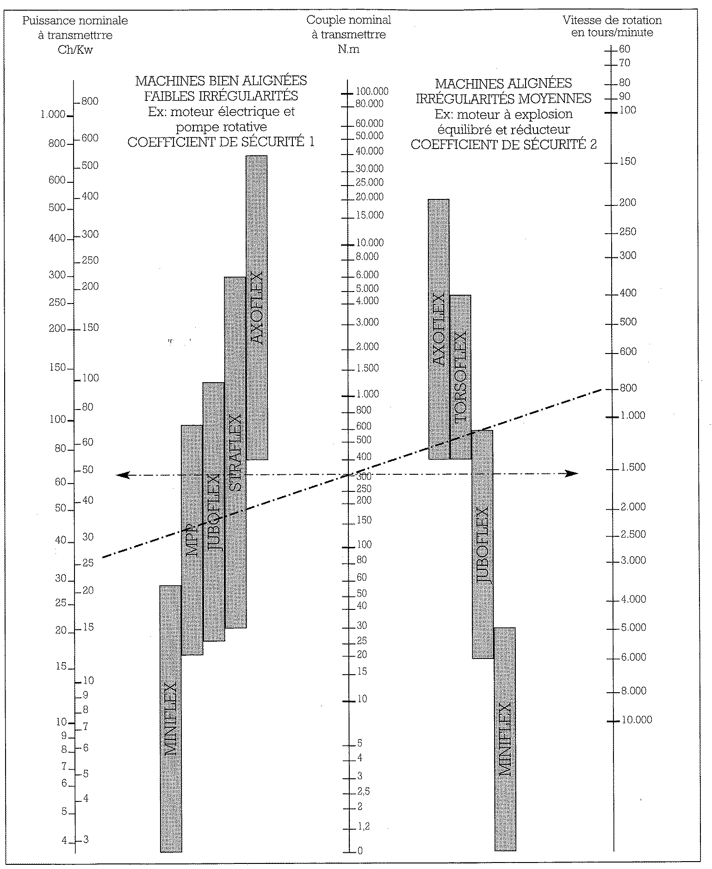
MINIFLEX
MPP
JUBOFLEX
STRAFLEX
AXOFLEX
AXOFLEX
TORSOFLEX
JUBOFLEX
MINIFLEX

NE RIEN ÉCRIRE DANS CETTE PARTIE

BTS Assistance Technique d’Ingénieur | Code : | Session 2015 | SUJET
EPREUVE U42 | Durée : 3h | Coefficient : 3 | Page DR13/22

    - A partir de la documentation technique DT 10/12, identifier les caractéristiques suivantes du JUBOFLEX 632031.

A l’aide de la question précédente, compléter toutes les cases vides du tableau avec les caractéristiques du motoréducteur et de l’accouplement et valider si l’accouplement convient.

Caractéristiques | Accouplement | Motoréducteur | Validation
Couple nominal |  |  | Ok | Non ok
Couple Maxi
Vitesse Maxi |  |  | Ok | Non ok

BTS Assistance Technique d’Ingénieur | Code : | Session 2015 | SUJET
EPREUVE U42 | Durée : 3h | Coefficient : 3 | Page DR14/22

Partie C : Vérification des caractéristiques du vérin déviateur.
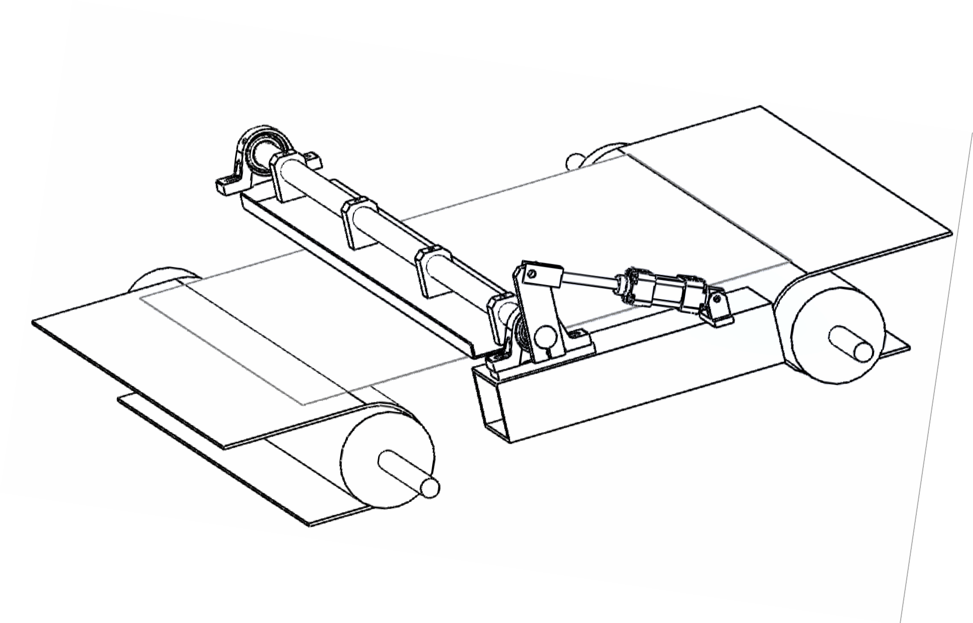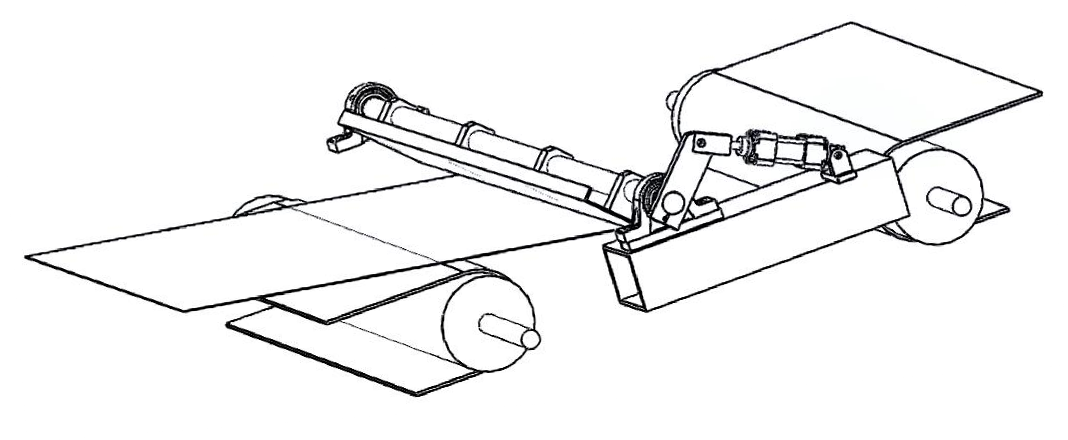Le système d’éjection situé dans la zone de tri est essentiellement constitué d’une plaque mobile en rotation autour d’un axe horizontal. Lorsque la plaque est horizontale, celle-ci laisse passer les tôles dans la zone d’empilage des feuilles bonnes. Lorsqu’on incline la plaque, les tôles viennent buter sur la plaque et sont déviées vers la zone d’empilage des feuilles rebutées. Le mouvement de rotation de la plaque est assuré par le vérin déviateur.

Configuration : Plaque horizontale
Le vérin déviateur est sorti

Sens d’avance des tôles

Convoyeurs à bandes

Configuration Plaque inclinée (Tôle à dévier)
Le vérin déviateur est rentré

Sens d’avance des tôles

Convoyeurs à bandes

BTS Assistance Technique d’Ingénieur | Code : | Session 2015 | SUJET
EPREUVE U42 | Durée : 3h | Coefficient : 3 | Page DR15/22

C1- Analyse du fonctionnement.

C1-1 Le tableau ci-dessous vous décrit les solutions technologiques retenues pour la réalisation des différentes liaisons. Indiquer le nom des 3 liaisons manquantes.(dans les cases blanches)
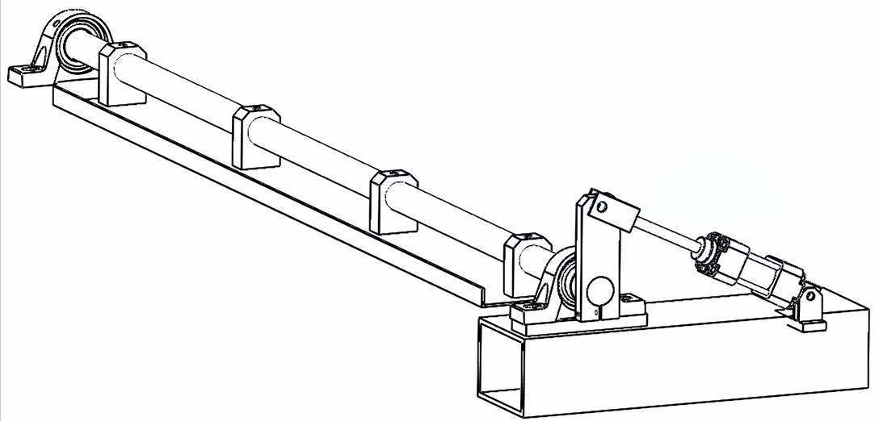
M
Arbre de la plaque
déviatrice
Plaque déviatrice

Levier de plaque
K déviatrice
Tige et corps du vérin

A
Paliers à semelles
O
Chape
L
B
𝑧⃗
L’arbre et la plaque déviatrice sont solidaires.

Point | Liaison entre … et … | Descriptif | Nom de la liaison
O | Le corps du vérin et la chape | Montage en chape avec axe ajusté et jeu axial minime. | PIVOT
A | La tige du vérin et le levier de la plaque déviatrice | Montage en chape avec axe ajusté et jeu axial important.
B | Levier de la plaque déviatrice et l’arbre de la plaque déviatrice. | Le levier de plaque déviatrice est alésé et fendu radialement, et le maintien en position est réalisé par pincement. (adhérence)
L | La liaison pivot (K,𝑧⃗) entre l’arbre de la plaque déviatrice et le bâti est décomposée en | a) Palier à semelle avec roulement à bille à contact radial. (Monté sans jeu axial).
M |  | b) Palier à semelle avec roulement à bille à contact radial. (Monté avec jeu axial). | LINEAIRE ANNULAIRE

BTS Assistance Technique d’Ingénieur | Code : | Session 2015 | SUJET
EPREUVE U42 | Durée : 3h | Coefficient : 3 | Page DR16/22

C1-2 Compléter le schéma cinématique spatial ci-dessous.
Remplir les bulles repérés O, L et M.
O
M
Levier de plaque
déviatrice
Arbre de la plaque
déviatrice
Plaque déviatrice
L
A
Corps du vérin

Tige du vérin
B

C2- Vérification que la course du vérin autorise la nouvelle inclinaison de la plaque déviatrice (Vérin Bosch Rexroth PRA 0822120003)
Compte tenu de l’augmentation de vitesse des tôles, on a dû modifier l’inclinaison maximale de la plaque déviatrice afin d’améliorer l’empilage des tôles rebutées. Des butées mécaniques fixent cette inclinaison à 45° par rapport au plan du tapis convoyeur.

C2-1 Course du vérin
Rechercher dans l’extrait de catalogue DT11/12 la valeur de la course c du vérin ainsi que son diamètre de piston AL :
C = AL =

C2-2 Détermination graphique du déplacement minimal dmini de la tige du vérin pour assurer le débattement angulaire de 45°.
Sur le document réponse DR18, on donne le système déviateur en position « plaque horizontale » à l’échelle 1 : 2. Lorsque la plaque sera inclinée à 45°, on demande de tracer sur ce document la nouvelle position A’ du point A ainsi que l’axe du vérin (A’O) et de mettre en évidence la valeur du déplacement dmini.

BTS Assistance Technique d’Ingénieur | Code : | Session 2015 | SUJET
EPREUVE U42 | Durée : 3h | Coefficient : 3 | Page DR17/22

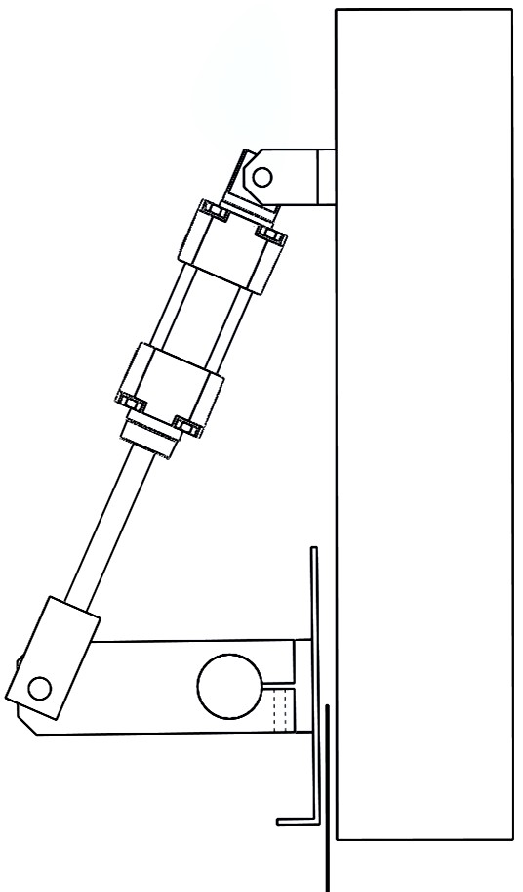
Justifier vos tracés et indiquer le déplacement mini sur le DR 19/22
A
Axe de la liaison pivot (K,𝑧⃗)
B
O
Echelle : 1 : 2

BTS Assistance Technique d’Ingénieur | Code : | Session 2015 | SUJET
EPREUVE U42 | Durée : 3h | Coefficient : 3 | Page DR18/22

Remplir ci-dessous la justification de vos tracés et la valeur du déplacement dmini.

Justification :

dmini =

C3- Vérification que l’effort de tige est suffisant pour maintenir en position la plaque déviée lors de l’impact des tôles (voir document DR 21/22).
Une étude préalable a estimé l’effort d’impact maximum de la tôle sur la plaque à
‖𝐹⃗⃗⃗𝐼‖ = 80 N. Hypothèses :
- L’étude s’effectuera comme si la totalité des efforts exercés sur le sous-ensemble S = {Plaque + Arbre + Levier} se trouvait dans le plan (O, 𝑥⃗, 𝑦⃗).
- Toutes les liaisons sont considérées comme parfaites.
- Le poids propre des différents éléments est négligeable.

C3-1 – Etude de l’équilibre du vérin déviateur (V) :
Isoler le vérin (V) pour en déduire la direction des efforts en A’ et O.
Conditions d’équilibre du vérin :

Direction des efforts en A’ et O :

BTS Assistance Technique d’Ingénieur | Code : | Session 2015 | SUJET
EPREUVE U42 | Durée : 3h | Coefficient : 3 | Page DR19/22

C3- 2 – Etude de l’équilibre de l’ensemble S= {Plaque + Arbre + Levier} :

Le contact tôle/plaque étant considéré comme ponctuel parfait, justifier la direction et le sens de la

force
𝐹⃗⃗⃗𝐼⃗⃗⃗𝑡⃗ô⃗⃗𝑙⃗𝑒⃗⃗→⃗⃗⃗⃗𝑆⃗ .

Isoler l’ensemble S pour déterminer graphiquement, l’effort 𝐴⃗⃗⃗⃗′⃗⃗⃗⃗⃗⃗⃗⃗⃗⃗ (voir figure page DR21/22)
𝑉→𝑆
Bilan des actions extérieures au sous-ensemble S :

Conditions d’équilibre du sous-ensemble S :

Pour la résolution graphique, utiliser la figure page DR 21/22 et compléter la valeur de la norme dans le cadre prévu.

BTS Assistance Technique d’Ingénieur | Code : | Session 2015 | SUJET
EPREUVE U42 | Durée : 3h | Coefficient : 3 | Page DR20/22

NE RIEN ÉCRIRE DANS CETTE PARTIE
EPREUVE U42 | BTS Assistance Technique d’Ingénieur
Durée : 3h | Code :
Coefficient : 3 | Session 2015
Page DR21/22 | SUJET

Pour une résolution graphique, prendre 1 cm pour 10 N

O

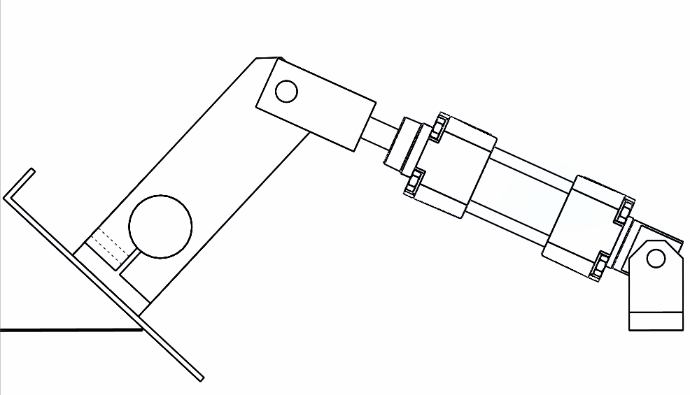
S = Plaque +
Arbre (axe de
rotation de la plaque déviatrice)
+
Levier
Vérin (V)
Bâti (B)
AA’’
Tôle à dévier
B
𝐹⃗⃗⃗𝐼⃗⃗𝑡⃗⃗ô⃗⃗𝑙⃗𝑒⃗⃗→⃗⃗⃗⃗𝑆⃗
O
I
𝑦⃗
I Point d’impact de la tôle
𝑥⃗
S = {Plaque + Arbre + Levier}
‖𝐴⃗⃗⃗⃗′⃗⃗⃗⃗⃗⃗⃗⃗‖ =
𝑉→𝑆

NE RIEN ÉCRIRE DANS CETTE PARTIE

C3-3 Conclusion quant au choix du vérin déviateur : DT 11/12 et DT 12/12

Le vérin PRA 0822120003 est alimenté sous une pression de 0,4 MPa. Donner la valeur, annoncée par le constructeur, de l’effort que peut exercer la tige du vérin sur le levier au point A’ lorsque la plaque est inclinée. (voir réponse C2-1)

Assure-t-il le maintien en position de la plaque lors de l’impact avec la tôle rebutée ? On prendra comme valeur de ‖𝐴⃗⃗⃗⃗′𝑉→𝑆‖ = 30𝑁
⃗⃗⃗⃗⃗⃗⃗⃗

BTS Assistance Technique d’Ingénieur | Code : | Session 2015 | SUJET
EPREUVE U42 | Durée : 3h | Coefficient : 3 | Page DR22/22

